月 | 火 | 水 | 木 | 金 | 土 | 日
 |  |  |  |  | 1  午前中休館 | 2  午前中休館  着付け教室  （９時半～11時半）
3  午前中休館 | 4 | 5  レクリエーション  吹き矢教室  （１０時～１２時）  子ども和太鼓教室  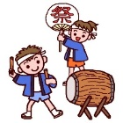  （１９時～２０時） | 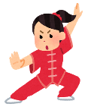  6  午前中休館  健康気功教室  （10時～11時半）  パソコン教室  (１０時から１１時半) | 7  野菜販売 | 8  午前中休館  ボッチャ教室  （１３時半～３時半）  つながりカフェ  （１3時半～１5時半） | 9  脳トレ健康体操  （１０時半～１１時半）
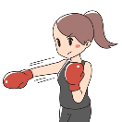  10  ボクササイズ※  （10時半～11時半） | 11 | 12  しの笛教室  （１8時～19時） | 13  健康気功教室  （10時～11時半） | 14  野菜販売 | 15 | 16  午前中休館
17 | 18 | 19  レクリエーション  吹き矢教室  （１０時～１２時）  子ども和太鼓教室  （１９時～２０時） | 20  午前中休館  健康気功教室  （10時～11時半） | 21  野菜販売 | 22  午前中休館  お蕎麦屋さん※  （１２時オープン） | 23  午前中休館
24  ボクササイズ※  （10時半～11時半） | 25  健康気功教室※  （13時半～15時） | 26  しの笛教室  （１8時～19時） | 27  午前中休館  健康気功教室  （10時～11時半） | 28  野菜販売 | 29  午前中休館 | 30  午前中休館
※の講座については要予約 問合せ連絡先： 0798－20－５６０８（ぽっかぽかひろば）ＦＡＸ共用

